Tisková zpráva | 30. 11. 2015
Nová výstava insTANZ v Institutu umění – Divadelním ústavu

Výstava insTANZ v Malém sále Institutu umění – Divadelním ústavu byla zahájena v pondělí 23. 11. 2015 a potrvá až do neděle 31. 1. 2015. Představuje souhrn černobílých fotografií Michala Hančovského, které jsou průřezem současnou českou taneční scénou. Světlo, které zachycuje malbu těla v prostoru, zde předkládá 19 obrazů, které neústupně a svérázně ukazují fotografovu touhu dívat se na svět skrze objektiv. Výstava Michala Hančovského doplňuje sérii pondělních diskusí Mluvme o tanci, které probíhají v galerii Langhans do 7. prosince 2015. Diskuse připravila profesní organizace Vize tance a Taneční sekce IDU.
Tělo jako linie, tělo jako tvar, tělo jako určující prvek v prostoru, i tak lze nahlížet na taneční siluety na fotografiích, které se dotýkají nejen postav tanečních souborů (Lenka Vágnerová & Company, 420People aj.), ale jedná se též o vhled do českých divadel a jejich baletních souborů (pražské Národní divadlo), zahraničních světoznámých souborů představených na tanečních scénách díky festivalu Tanec Praha (Akram Khan Company, Sasha Waltz & Guests, Batsheva Dance Company) či projekt jako je Nová generace, který napomáhá mladým studentům choreografie prosadit se na současné taneční scéně.
Michal Hančovský se začal věnovat fotografii v průběhu studií na olomoucké univerzitě. Zájem o sociální prostředí, kulturní diferenci a lidskou rozmanitost ho přivedl k dokumentární fotografii a touze o zachycení lidského těla. Rok strávený studiem v nizozemském Utrechtu jeho zkušenosti pomocí mnoha workshopů v Amsterdamu a Rotterdamu formoval a připravoval mu úrodnou půdu pro následný návrat do České republiky, kde svou činnost začal rozšiřovat o spolupráci s mnoha českými i zahraničními soubory, skupinami a divadly – divadlo Ponec, divadlo Disk, Švandovo divadlo, Národní divadlo, Lenka Vagnerová & Company, 420People aj. Taktéž navázal spolupráci s festivaly jako je Tanec Praha, Zlomvaz Festival, Za dveřmi, festival Nové generace, Academia Film Olomouc. Působnost Michala Hančovského se nesoustřeďuje pouze na tanec, který je pro něj neustálým podnětem k objevování tanečního umění a krásy lidského těla. Pravidelně fotografuje umělce pro Galerii hlavního města Prahy, spolupracuje s módními fotografy a přihlíží tvorbě Michala Horáčka. Pojetí dokumentární a portrétní fotografie se v jeho obzoru ustavičně rozpíná a do výčtu se vedle známého skladatele řadí i zpěvák Richard Müler, Jaromír Nohavica, Michal Pavlíček, Aneta Langerová a další. Za zmínku též stojí autorova spolupráce na filmovém projektu Moving Prague, která se stala podnětem k nové tvůrčí činnosti propojující jednotlivé umělecké žánry.

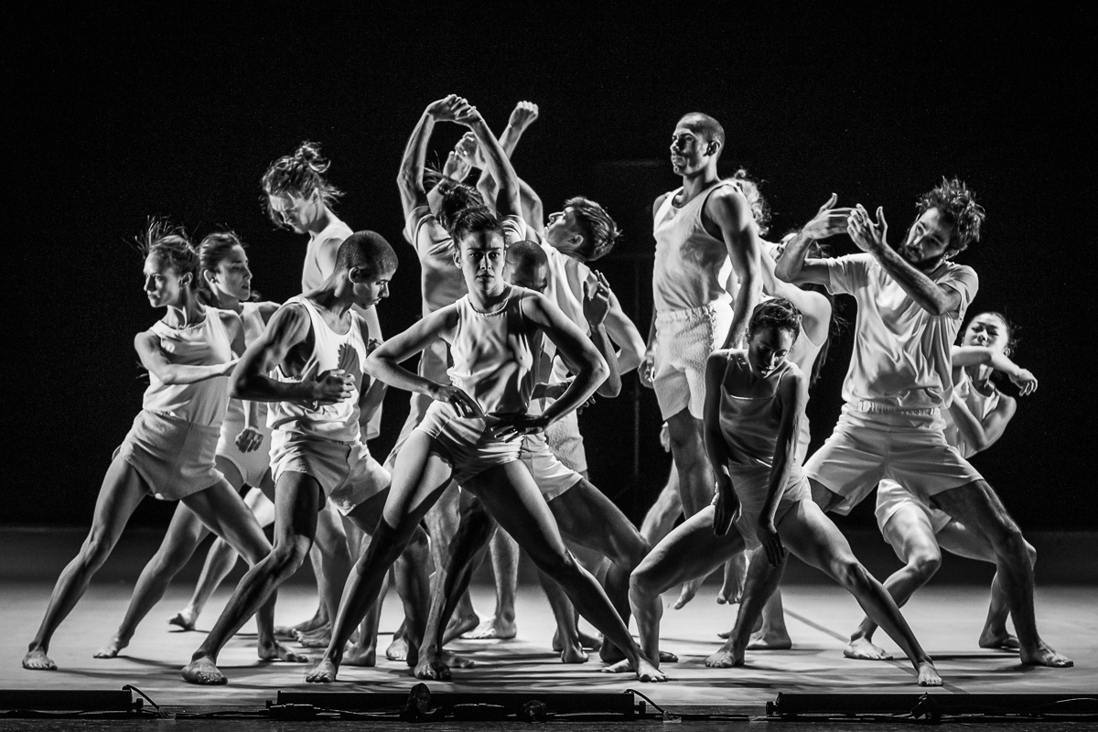

Kontakt pro média
1Naharin - Last Work
Adéla Vondráková
Oddělení mezinárodní spolupráce a PR
Institut umění – Divadelní ústav
T +420 224 809 196
M +420 776 752 432
E adela.vondrakova@divadlo.cz
www.idu.cz

